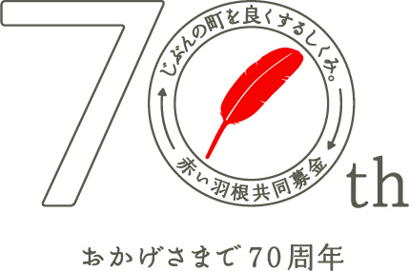
平成28年度テーマ別募金助成事業社会解決のための
～あおもり応援プロジェクト～助成事業アンケート回答用紙

FAX 017-722-2160 青森県共同募金会中谷行き

今後の事業運営の参考にさせていただきますので、是非アンケートにご回答ください。

団体名 記入者名

１ チラシを利用した寄付依頼先はどれくらいですか。
□ ～50件
□ 51件～100件
□ 101件～500件
□ 501件～1,000件
□ 1,000件～

２ チラシを利用して誰に寄付を依頼しましたか？（複数回答可）
□ 団体の会員
□ 団体の会員の友達
□ ご近所さん
□ 職場の方
□ 仕事上お付合いのある方
□ 友人
□ 友人の友人
□ 企業・商店
□ その他（ ）

３ 同じ方（同じ企業）に最大何回寄付の依頼をしましたか？
□ 1回
□ 2回
□ 3回以上

４ テーマ別募金に参加してあてはまるものはありますか？（複数回答可）
□ 「赤い羽根共同募金と一緒に」ということが寄付者の信頼を得ることができた。
□ 団体の組織力の向上に繋がった。
□ 寄付を集める際のストレスが軽減した。
□ 事業の拡大や縮小など、募金額に応じた見直しをすることができた。（事業の社会的評価）
□ 自分たちの活動を多くの方に知らせることができた。（活動理解者の開拓）
□ その他（ ）

５ またテーマ別募金に参加したいと思いますか？
□ 思う
□ 思わない（理由 ）

６ その他テーマ別募金助成事業に関するご意見・ご要望など、ご自由にお書きください。

ご協力ありがとうございました。

